No fluxo do Node-red são representados os itens do dashboard onde, ao clicar no botão START é enviado o parâmetro ‘1’ para o tópico dto/dht11/status, o qual o ESP8266 está subscrito. Quando o ESP8266 recebe '1' ele começa a coletar os dados dos sensores e envia para o banco NoSQL. Ao clicar no STOP, é enviado ‘0’ para o mesmo tópico e o ESP8266 interrompe a coleta dos dados. Também é apresentado uma mensagem de status para o usuário, como apresenta a Figura X.

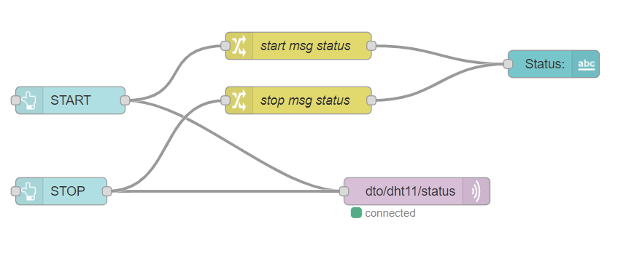

Figura X – Fluxo dos nodos de START e STOP

Os valores médios de temperatura e umidade são apresentados em formato de gráfico e de medidor, respectivamente, como exibe a Figura X.

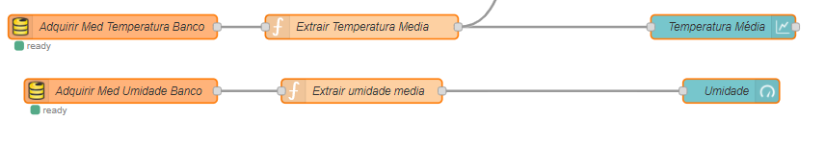

Figura X – Nodos de exibição da temperatura e da umidade

A partir dos valores de temperatura lidos, a temperatura atual é alocada em uma variável global e um *timestamp* é introduzido para se ter a relação da hora atual com a hora de notificação para o usuário via e-mail a cada 5 minutos. Com isso, realiza-se a comparação com o tempo atual para verificar se decorreram os minutos desejados, como mostra a Figura X.

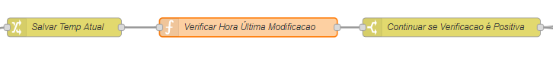Figura X – Verificação de tempo decorrido

Com isso, pode-se comparar as temperaturas máximas e mínimas obtidas com as quais foram requisitadas pelo usuário, caso o valor esteja fora da faixa, este é transformado em *string* a qual é convertida em um .json para encaminhar a notificação para o usuário de acordo com a aplicação *flask*. Por fim, a última hora é apresentada para efeitos de comparação, apresentado nas Figura X e Figura X.

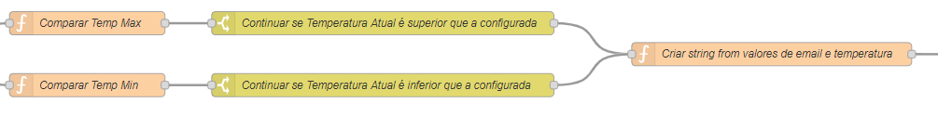

Figura X – Comparativo de temperaturas máximas e mínimas



Figura X – Criação do .json, notificação para o usuário e arquivamento da última hora de notificação